ООО «Производственная компания МДН-Пром»

Вышка-тура

Передвижная сборно-разборная
ВСРП-19900 (0,75*2)

ПАСПОРТ

Производственное предприятие «ПК МДН-Пром»
г. Серпухов

СОДЕРЖАНИЕ

1. Назначение изделия
2. Технические характеристики
3. Устройство и принцип работы
4. Элементы вышки-туры ВСРП 19900
4.1. Рамка маршевая ВСРП 0,75 м.
4.2. Рамка перил ВСРП 0,75 м.
4.3. Поручень ВСРП, ГИГАНТ
4.4. Гантель ВСРП, ГИГАНТ
4.5. Диагональ 1700 в сборе ВСРП, ГИГАНТ
4.6. Диагональ 2070 по-диагонали ВСРП 0,75 м.
4.7. Настил с люком ГИГАНТ, ВСРП 0,75 м.
4.8. Опора с домкратами ВСРП, ГИГАНТ
4.9. Опора стабилизирующая для Вышки-Тура
4.10. Связь опоры для Вышки- Тура
4.11. Полухомут для Вышки-Тура
4.12. Подпятник для Вышки-Тура
5. Указание по эксплуатации
6. Меры безопасности
7. Техническое обслуживание вышки тура
8. Транспортировка и хранение
9. Гарантии изготовителя
10. Информация об утилизации продукта

1. НАЗНАЧЕНИЕ ИЗДЕЛИЯ

Передвижная сборно-разборная вышка предназначена для производства монтажных, ремонтных и отделочных работ, как снаружи, так и внутри строений, размещения рабочих и материалов непосредственно в зоне работ.

2. ТЕХНИЧЕСКИЕ ХАРАКТЕРИСТИКИ

2.1. Максимальная высота вышки, м 19,892
2.2. Максимальная высота рабочей площадки, м 18,837
2.3. Размеры рабочей площадки, м 0,75*2
2.4. Нормативная поверхностная нагрузка, кг 200

3. УСТРОЙСТВО И ПРИНЦИП РАБОТЫ

Передвижная вышка представляет собой пространственную сборно-разборную металлическую конструкцию башенного типа из плоских рам с лестницами. Рамы устанавливаются в патрубки гантелей и образуют секцию. Для обеспечения жесткости конструкции секции соединяются между собой диагональными стяжками, которые крепятся на замках рамок и гантелей. Нижние секции вышки устанавливаются на две базы, которые соединяются между собой диагоналями.
Базы вышки имеют четыре винтовых домкрата и четыре колеса. Колеса служат для передвижения вышки. Домкраты компенсируют неровности опорной поверхности. Вышка с помощью домкратов должна быть установлена так, чтобы колеса не касались опорной поверхности на два миллиметра.
Для обеспечения устойчивости вышка снабжена стабилизирующими опорами, которые крепятся хомутами к основной конструкции вышки.

4. ЭЛЕМЕНТЫ ВЫШКИ-ТУРЫ ВСРП 19900

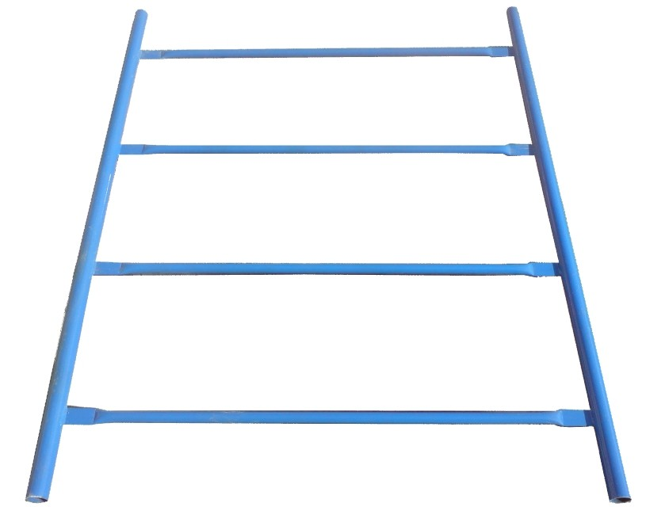4.1. Рамка маршевая ВСРП 0,75 м. Рамка маршевая изготовлена из круглой трубы диаметром 42 мм и горизонтальными круглыми трубами диаметром 25 мм, предназначенными для подъема рабочих (лестницы). Данные рамы маршевые являются основным элементом в Вышке-туре ВСРП 19 900 и соединяются между собой.

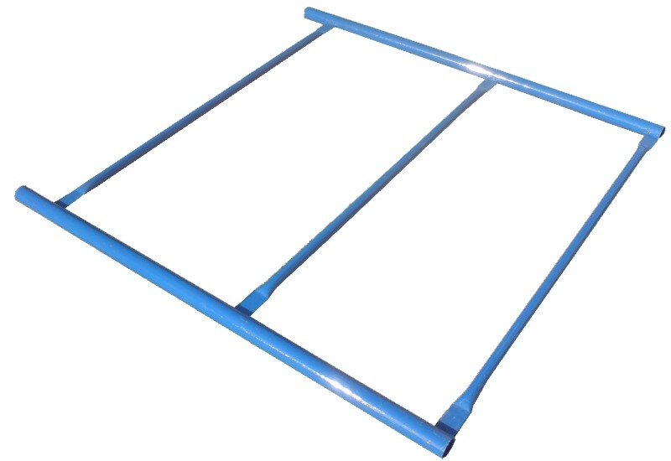4.2. Рамка перил ВСРП 0,75 м. Изготавливается из круглой трубы диаметром 42 мм, предназначена для ограждения рабочей площадки на последнем этапе монтажа вышки ВСРП 19 900.

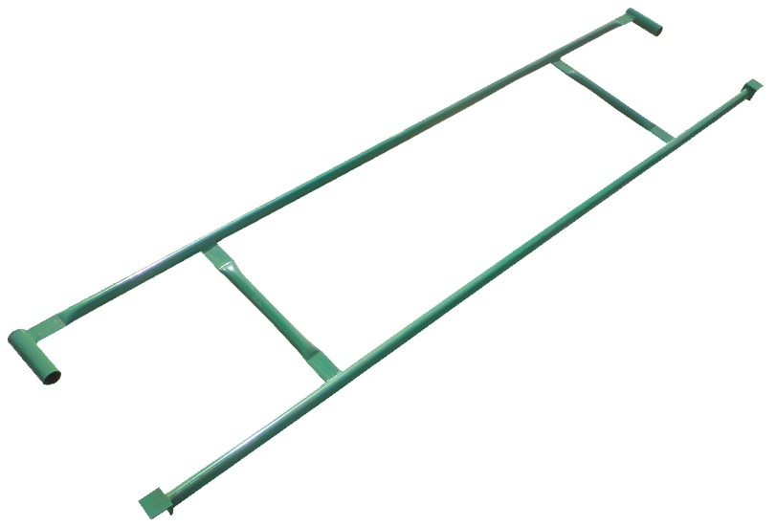4.3. Поручень ВСРП, ГИГАНТ Изготовлен из круглой трубы диаметром 25 мм. Как и рамка перил, поручни предназначены для ограждения рабочей площадки для большей безопасности рабочих от случайного падения.

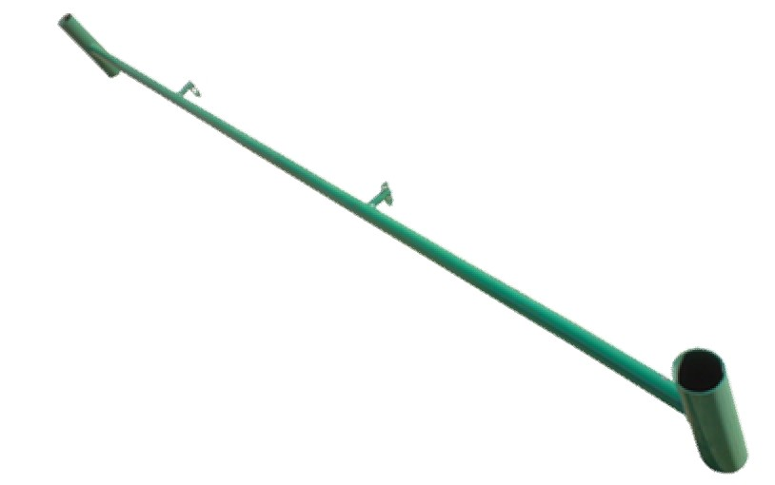4.4. Гантель ВСРП, ГИГАНТ Изготовлена из круглой трубы диаметром 25 мм. На начальном этапе монтажа вышки-туры связывает собой рамки маршевые.

4.5. Диагональ 1700 в сборе ВСРП, ГИГАНТ
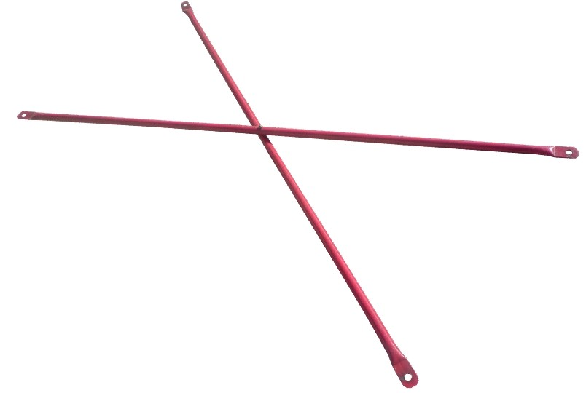
4.6. Диагональ 2070 по-диагонали
ВСРП 0,75 м.
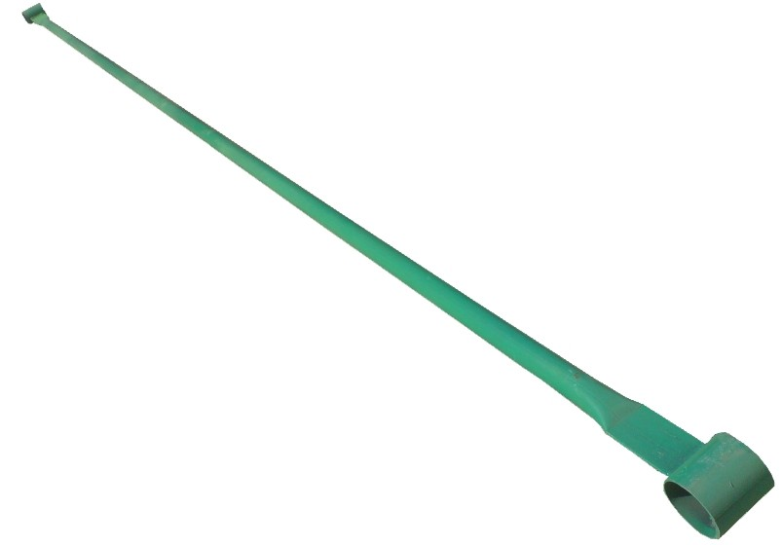
4.7. Настил с люком ГИГАНТ, ВСРП 0,75 м.
Изготовлена их 2-х круглых труб диаметром 25 мм соединенных между собой болтом. Предназначены данные диагонали для связывания между собой гантелей с помощью флажкового соединения.

Данная диагональ 2070 изготавливается из круглой трубы диаметром 25 мм. Связь диагональная 2070 предназначена для усиления жесткости конструкции вышки- туры. Устанавливается по диагонали между рамками маршевыми.

Настилы изготовлены из металлического каркаса из профильной прямоугольной трубы 40*20 мм обшитой фанерой. Данные настилы предназначены для рабочей площадки, а также используются при монтаже вышки- туры.

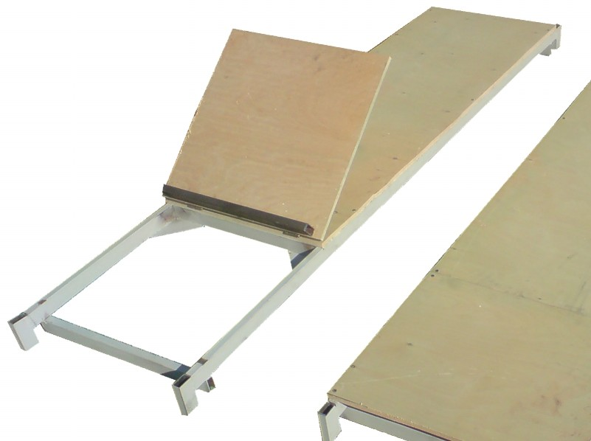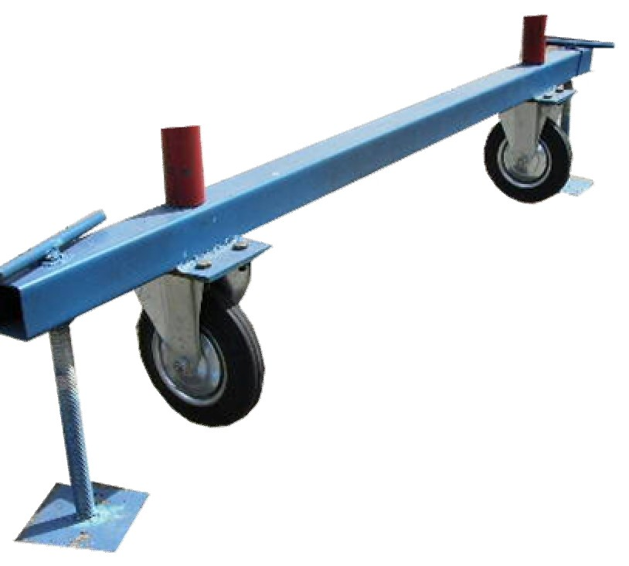4.8. Опора с домкратами ВСРП, ГИГАНТ
Опора с домкратами представляет с собой металлическую квадратную трубу размером 60*30 мм, в ней установлены домкраты и колеса. Данные опоры являются основанием в вышках- турах марки ВСРП 19
900.
4.9. Опора стабилизирующая для
Вышки-Тура

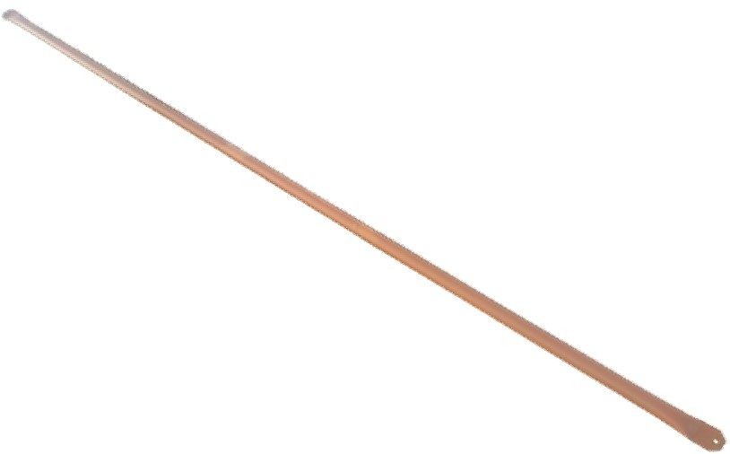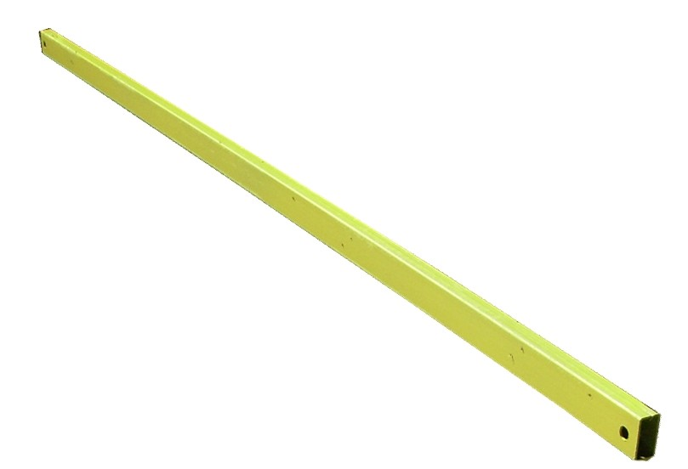4.10. Связь опоры для Вышки- Тура
Изготовлена из квадратной трубы 30x20 мм и используется как опорный элемент вышки-туры, противодействующий заваливанию конструкции вышек- тур.

Изготавливается из квадратной трубы 30x20 мм. Используется как горизонтальная связь между вышкой и стабилизирующей опорой для усиления конструкции от заваливания.

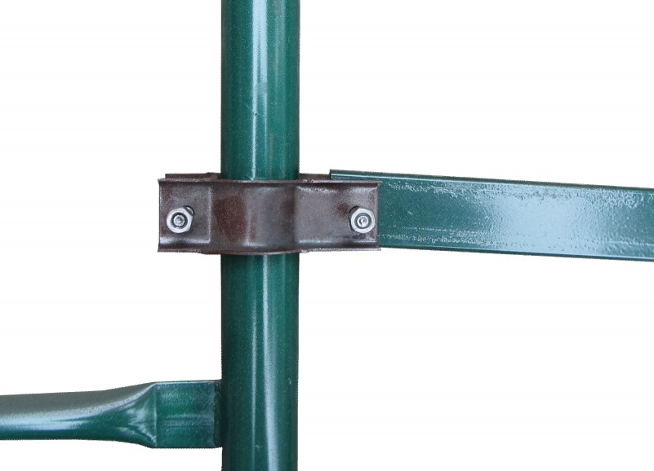4.11. Полухомут для Вышки-Тура Изготовлен из полосы размером 30*4 мм и используется как связующий элемент между вышкой, стабилизирующей опорой и связью опоры.

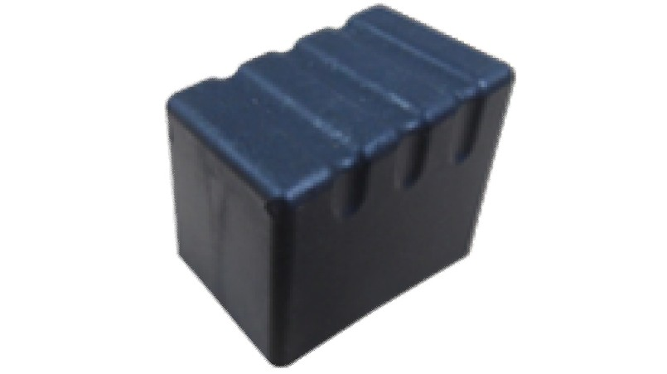4.12. Подпятник для Вышки-Тура Изготовлен в виде пластиковой заглушки и используется как опорный элемент в стабилизирующей опоре.
5. УКАЗАНИЕ ПО ЭКСПЛУАТАЦИИ

5.1 Вышка допускается в эксплуатацию только после окончание ее монтажа, но не ранее сдачи ее по акту лицу, назначенному для приемки главным инженером.
5.2. При приемке установленной вышки в эксплуатацию проверить:
- правильность сборки узлов;
- правильность и надежность опирания вышки на основание;
- наличие и надежность ограждения на вышке в рабочем ярусе.
Изготовитель имеет право вносить изменения в конструкцию вышки.
5.3. Плановые и периодические осмотры необходимо производить не реже одного раза в месяц. Результаты осмотра должны фиксироваться в актах. Периодические испытания должны включать:
- проверку массы сборочных единиц конструкции и их геометрических размеров;
- массу средств подмащивания следует измерять на весах по ГОСТ Р 53228-2008 или динамометром по ГОСТ 13837-79;
- испытания на прочность и устойчивость должны быть проведены в эксплуатационном положении подмостей нагрузкой, превышающей нормативную нагрузку в 1,25 раза. Время воздействия нагрузки должно быть не менее 10 мин.
Результаты испытаний должны фиксироваться в специальном журнале. Они считаться удовлетворительными, если после их проведения отсутствует остаточная деформация элементов конструкции, не нарушены сварные швы и лакокрасочное покрытие. Качество сварных швов проверяют визуально в соответствии с ГОСТ 3242-79.
5.4. Строительные вышки следует эксплуатировать в соответствии с инструкцией, прилагаемой к изделию и СНиП 12-04-2002.
5.5. Сборно-разборные туры должны быть зарегистрированы в журнале учета, который должен храниться на каждом строительном объекте.
5.6. Результаты проведения приемки в эксплуатацию и периодических осмотров средств подмащивания должны быть отражены в журнале.
Сроки проведения периодических осмотров указывают в стандартах или технических условиях на средства подмащивания конкретного типа.

6. МЕРЫ БЕЗОПАСНОСТИ

6.1 Настил вышки должен иметь ровную поверхность.
6.2 Необходимо выполнять требования СНиП 12-04-2002 «Безопасность труда в строительстве. Часть 2. Строительное производство», Правила по охране труда при работе на высоте, утвержденные Приказом Министерства труда и социальной защиты РФ от 28 марта 2014 г. № 155н и ГОСТ 24258-88.
6.3. Вышка тура должна устанавливаться строго по уровню. Вертикальность рам обеспечивается с помощью винтовых опор.
6.4. Подъём (спуск) на рабочую площадку осуществлять только по внутренней стороне лестниц.
6.5. При ветровых воздействиях или других факторах влияющих на устойчивость конструкции вышку следует закрепить растяжками к зданию как можно ближе к верхнему ярусу.
6.6. Запрещается производить работы с открытым люком.
6.7. К работе на вышке тура допускаются лица прошедшие инструктаж по технике безопасности а также ознакомлены с инструкцией изложенной в настоящем паспорте.
6.8. При работе свыше 4-х метров, конструкцию вышки следует закрепить к стене.
6.9. Запрещается перекатывать туру с размещенными на ней рабочими и строительных материалов.
6.10. Категорически запрещается использовать вышку-тур без перил ограждения.
6.11. Запрещается превышать допустимую нагрузку на изделие и использовать элементы вышки имеющие механические повреждения или деформацию.
6.12. Запрещается сбрасывать элементы туры с высоты.
6.13. При эксплуатации строительной конструкции необходимо убедиться что колеса зафиксированы тормозным рычагом.
6.14. Запрещается проводить какие либо работы на обледеневшей или мокрой площадки.
6.15. Категорически запрещается самовольное снятие отдельных элементов туры.
6.16. Не разрешается использовать при монтаже самодельные приспособления и элементы конструкций других производителей.
6.17. Не допускается самовольное снятие элементов конструкции.

7. ТЕХНИЧЕСКОЕ ОБСЛУЖИВАНИЕ ВЫШКИ ТУРА

7.1. Перед началом сборки необходимо детально проверить каждый элемент вышки с целью на предмет выявления механических повреждений конструкции.
7.2. В случае повреждения фанерного покрытия настила вышки заменить ее новым листом толщиной не менее 12 мм.
7.3. В случае повреждения лакокрасочного покрытия произвести необходимые мероприятия (зачистить, обезжирить, покрасить) по восстановлению защитного слоя.
7.4. После демонтажа туры необходимо тщательно очистить элементы от строительной смеси, грунтовки, цемента и т.п.
7.5. В случае попадания влаги (дождя) на вышку все элементы конструкции после демонтажа необходимо насухо протереть.

8. ТРАНСПОРТИРОВКА И ХРАНЕНИЕ

8.1. Запрещается сбрасывать элементы вышки при разгрузке, перевозить ее волоком, что может повлечь повреждение конструкции.
8.2. Элементы вышки должны храниться в закрытом помещении или под навесом на деревянных прокладках исключающих соприкосновения с грунтом.
8.3. Транспортирование средств подмащивания следует производить транспортом любого вида, обеспечивающим их сохранность (от механических повреждений, повреждения окраски, загрязнения и т. п.).
8.4. Элементы вышки тура должны храниться в соответствии с условиями хранения по ГОСТ 15150-69. Вышку транспортируют и хранят в соответствии с ГОСТ 15150-69 по группе условий хранения ОЖ-4, в части воздействия климатических факторов внешней среды
8.5. При транспортировке мелкие детали вышки (хомуты, болты, гайки, подпятники) необходимо упаковать в деревянный ящик.
8.6. Запрещается хранить элементы вышки с нарушенным защитным лакокрасочным покрытием.

9. ГАРАНТИИ ИЗГОТОВИТЕЛЯ

Предприятие-изготовитель гарантирует соответствие вышки-тура ВСРП 19900 требованиям настоящего паспорта при соблюдении потребителем условий эксплуатации, транспортирования и хранения.
Срок гарантии 6 месяцев со дня поступления потребителю.
Ответственность за правильную эксплуатацию вышки и соблюдения мер безопасности лежит на потребителе.

10. ИНФОРМАЦИЯ ОБ УТИЛИЗАЦИИ ПРОДУКТА

Прямых указаний по утилизации вышки-туры нормативно-правовые акты Российской Федерации не содержат, поэтому детали вышки, которые пришли в негодность, подлежат списанию и утилизации как строительный мусор, прописанный в проекте производства работ.

Дата изготовления

Дата продажи

Комплектация Вышек-Тура
«ВСРП 2*0,75»
Общая высота вышки мм. |  | 3117 | 4642 | 6167 | 7692 | 9217 | 10742 | 12267 | 13792 | 15317 | 16842 | 18367 | 19892
1 | Рамка маршевая ВСРП 0,75 м. | 2 | 4 | 6 | 8 | 10 | 12 | 14 | 16 | 18 | 20 | 22 | 24
2 | Гантель ВСРП, ГИГАНТ | 2 | 4 | 6 | 8 | 10 | 12 | 14 | 16 | 18 | 20 | 22 | 24
3 | Рамка перил ВСРП 0,75 м. | 2 | 2 | 2 | 2 | 2 | 2 | 2 | 2 | 2 | 2 | 2 | 2
4 | Поручень ВСРП, ГИГАНТ | 2 | 2 | 2 | 2 | 2 | 2 | 2 | 2 | 2 | 2 | 2 | 2
5 | Диагональ 1700 в сборе ВСРП, ГИГАНТ | 2 | 4 | 6 | 8 | 10 | 12 | 14 | 16 | 18 | 20 | 22 | 24
6 | Диагональ 2070 по-диагонали ВСРП 0,75 м. | 0 | 2 | 2 | 2 | 2 | 2 | 3 | 3 | 3 | 3 | 4 | 4
7 | Опора с домкратами ВСРП, ГИГАНТ | 2 | 2 | 2 | 2 | 2 | 2 | 2 | 2 | 2 | 2 | 2 | 2
8 | Опора стабилизирующая для Вышки-Тура | 0 | 0 | 4 | 4 | 4 | 4 | 4 | 4 | 4 | 4 | 4 | 4
9 | Подпятник для Вышки-Тура | 0 | 0 | 4 | 4 | 4 | 4 | 4 | 4 | 4 | 4 | 4 | 4
10 | Полухомут для Вышки-Тура | 0 | 0 | 24 | 24 | 24 | 24 | 24 | 24 | 24 | 24 | 24 | 24
11 | Связь опоры для Вышки-Тура | 0 | 0 | 4 | 4 | 4 | 4 | 4 | 4 | 4 | 4 | 4 | 4
12 | Настил с люком ГИГАНТ, ВСРП 0,75 м. | 1 | 1 | 1 | 1 | 1 | 1 | 1 | 1 | 1 | 1 | 1 | 1
13 | Колесо с тормозом ВСРП, ГИГАНТ | 4 | 4 | 4 | 4 | 4 | 4 | 4 | 4 | 4 | 4 | 4 | 4
14 | Болт м8-20 | 16 | 16 | 16 | 16 | 16 | 16 | 16 | 16 | 16 | 16 | 16 | 16
15 | Болт м8-35 | 0 | 0 | 20 | 20 | 20 | 20 | 20 | 20 | 20 | 20 | 20 | 20
16 | Болт м8-45 | 0 | 0 | 4 | 4 | 4 | 4 | 4 | 4 | 4 | 4 | 4 | 4
17 | Гайка м8 | 16 | 16 | 40 | 40 | 40 | 40 | 40 | 40 | 40 | 40 | 40 | 40

Настил в Комплектацию Вышки-Тура – Не входит!!!

